

DGAN-CCI-003-2022

Informe Técnico

AUTOEVALUACIÓN DEL SISTEMA

DE CONTROL INTERNO, 2022.

Elaborado por:

Comisión de Control Interno.

Revisado por: Carmen Campos Ramírez,

Subdirectora General

2022





**MINISTERIO DE CULTURA Y JUVENTUD**

**DIRECCIÓN GENERAL DEL ARCHIVO NACIONAL**

**COMISIÓN DE CONTROL INTERNO (CCI)**

**INFORME TÉCNICO**

**AUTOEVALUACIÓN DEL SISTEMA**

**DE CONTROL INTERNO, 2022.**

**Diciembre, 2022.**

**CONTENIDO**

1. PRESENTACIÓN 4

2. EL PROCESO DE AUTOEVALUACIÓN. 6

2.1 Planificación del proyecto. 6

2.2 Equipo Gerencial. 6

2.3 Integrantes del Equipo de Enlaces 6

2.4 Metodología e Instrumento aplicados al proceso de Autoevaluación. 8

3. RESULTADOS POR COMPONENTE. 10

3.1 ACTIVIDADES DE CONTROL 10

3.2 VALORACIÓN DEL RIESGO 12

3.3 ACTIVIDADES DE CONTROL 14

3.4 SISTEMA DE INFORMACIÓN 16

3.5 SEGUIMIENTO DE SCI 18

4. ANÁLISIS DE RESULTADOS. 20

5. PROCEDIMIENTOS ANALIZADOS 23

5.1. DIRECCIÓN GENERAL 23

5.2. DEPARTAMENTO ADMINISTRATIVO FINANCIERO 23

5.3. DEPARTAMENTO ARCHIVO NOTARIAL 23

5.4. DEPARTAMENTO DE CONSERVACIÓN 23

5.5. DEPARTAMENTO SERVICIOS ARCHIVÍSTICOS EXTERNOS 24

5.6. DEPARTAMENTO ARCHIVO HISTÓRICO 24

5.7. DEPARTAMENTO TECNOLOGÍAS DE LA INFORMACIÓN 24

6.PLAN DE PERFECCIONAMIENTO DEL SISTEMA DE CONTROL INTERNO 2022 25

7. RECOMENDACIONES. 29

# 1. PRESENTACIÓN

En cumplimiento de lo establecido en el artículo 17 de la Ley General de Control Interno, 8292 del 31 de julio de 2002, la Dirección General del Archivo Nacional llevó a cabo durante el segundo semestre del año 2022, la autoevaluación de su sistema de control interno (en lo sucesivo denominado ASCI por sus siglas).

Desde hace 21 años, la institución ha venido realizando la ASCI en forma exitosa, cuyos frutos se traducen en un fortalecimiento del Sistema de Control Interno (SCI), tanto de las actividades sustantivas como las de apoyo logístico, logrado por medio de un esfuerzo participativo de un alto porcentaje del personal de la organización, de nivel directivo, profesional, técnico y operativo.

Para contribuir con el desarrollo y fortalecimiento de este sistema, la Contraloría General de la República (CGR) elaboró un Modelo de Madurez del Sistema de Control Interno Institucional, el que es una herramienta de diagnóstico que permite identificar el estado de madurez en que se encuentra el SCI desde una óptica global, considerando a la institución como un todo. La aplicación de esta herramienta es parte de la autoevaluación del sistema de control interno institucional.

Para este año, se aplicó el instrumento diseñado por la CGR, cuyo objetivo es el ofrecer una visión global del SCI del Archivo Nacional y proporciona un detalle del estado de cada uno de los componentes funcionales del sistema (ambiente de control, valoración del riesgo, actividades de control, sistemas de información y seguimiento) y finalmente permite identificar áreas de mejora.

Este modelo se aplicó en la institución en el año 2012 y 2017, por lo que se consideró oportuno aplicarlo nuevamente. En esta oportunidad, de acuerdo con el puntaje promedio obtenido para el año 2022, la mayoría de los criterios se ubicaron en el rango de “Diestro” por lo que su atención fue “Media”, de manera que se debieron tomar medidas que llevarán a la institución al siguiente nivel que es el de “Experto”.

El Modelo de Madurez calificó los 20 atributos, 4 por cada uno de los cinco componentes funcionales del SCI. Al respecto, los resultados obtenidos en esta ocasión para el Archivo Nacional indicaron que 11 de ellos, al ubicarse en nivel “Diestro”, requieren de atención media, al igual que 9 que se ubicaron como de nivel “Experto”, requieren de atención Leve.



La metodología para el proceso de ASCI fue aprobada por la Junta Administrativa del Archivo Nacional, mediante acuerdo 11.1 en la Sesión No 36-2022, del 11 de septiembre de 2022. Este informe recoge los resultados de la aplicación de esta herramienta durante el año 2022.

# 2. EL PROCESO DE AUTOEVALUACIÓN.

## 2.1 Planificación del proyecto.

En el Plan de Trabajo Institucional del año 2022 se incluyó una meta, relacionada con la ejecución del ejercicio de autoevaluación durante el segundo semestre de 2022, además del proceso de valoración del componente del riesgo institucional (SEVRI) aplicando una metodología desarrollada en la institución.

## 2.2 Equipo Gerencial.

* Set Durán Carrion, Director General.
* Carmen Campos Ramírez, Subdirectora General.
* Ivannia Valverde Guevara, Jefe Departamento Servicios Archivísticos Externos.
* Javier Gómez Jiménez, Jefe Departamento Archivo Histórico.
* Ana Lucía Jiménez Monge, Jefe Departamento Archivo Notarial.
* Marco Antonio Calderón Delgado, Jefe Departamento Conservación.
* Adolfo Barquero Picado, Jefe Departamento Tecnologías de la Información.
* Victor Murillo Quirós, Jefe Departamento Administrativo Financiero.

2.3 Integrantes del Equipo de Enlaces

Se enumeran a continuación los integrantes de los Equipos de Enlaces, por unidad administrativa:

**DIRECCIÓN GENERAL**

|  |  |  |
| --- | --- | --- |
| 1. Mora | Durán | Guiselle |
| 1. Ulloa | Mora | Jacqueline |
| 1. Azofeifa | Solís | Armando |
| 1. Herrera | Brenes | Maureen |
| 1. Núñez | Mora | Estefany |

6. Barquero Coto Ana Elena

**DEPARTAMENTO SERVICIOS ARCHIVÍSTICOS EXTERNOS**

|  |  |  |
| --- | --- | --- |
| 1. Calvo | López | Denise |
| 1. Cantillano | Mora | Natalia |

**DEPARTAMENTO ARCHIVO NOTARIAL**

|  |  |  |
| --- | --- | --- |
| 1. Aguilar | Sandí | Evelyn |
| 1. Zeledón | Monge | Dafne |
| 1. Peña | Segura | Débora |
| 1. Hernández | Ramírez | Kattia |
| 1. Rojas | Rodríguez | Michael |

**DEPARTAMENTO ARCHIVO HISTÓRICO**

|  |  |  |
| --- | --- | --- |
| 1. Barboza | Quirós | Rosibel |
| 1. Campos | Ramírez | Jafeth |

**DEPARTAMENTO CONSERVACIÓN**

|  |  |  |
| --- | --- | --- |
| 1. Cordero | Álvarez | José María |
| 1. Pacheco | Ureña | Carlos |
| 1. Alfaro | Chavarría | Wendy |

**DEPARTAMENTO TECNOLOGÍAS DE LA INFORMACIÓN**

|  |  |  |
| --- | --- | --- |
| 1. González | García | Rodrigo |
| 1. Arias | Eduarte | Jorge Arturo |
| 1. Ramírez | Campos | Bady |
| 1. Pineda | Bolaños | Esteban |

**DEPARTAMENTO ADMINISTRATIVO FINANCIERO**

|  |  |  |
| --- | --- | --- |
| 1. Vega | Morales | Elías |
| 1. Sanabria | Vargas | Danilo |
| 1. Barquero | Durán | Helen |
| 1. Sancho | Luna | Jordi |
| 1. Irola | Rojas | Sofía |
| 1. Barrantes | Trivelato | Marilia |

## Metodología e Instrumento aplicados al proceso de Autoevaluación.

Para este diagnóstico se utilizó la herramienta elaborada por la CGR en Excel, la que recolecta información cuantitativa. Se realizó la plenaria con los jefes de departamento y con el personal que fue designado como equipo enlace. El desarrollo de esta actividad fue presencial el 6 de octubre. La Comisión de Control Interno creó una encuesta por medio de formularios de Microsoft donde cada participante votaba de acuerdo con su criterio y el de mayor grado de porcentaje se indicaba en la herramienta, una vez obtenidos los resultados y consolidados se analizaron los resultados de cada componente. En promedio calificaron el nivel de madurez del SCI entre “Diestro” y “Experto”, el que se presenta en este informe.

En relación con el instrumento, se destaca que, el modelo de madurez comprende los cinco componentes funcionales del sistema de control interno y los posibles estados que describen la evolución de cada uno de ellos. Esta herramienta contiene en el archivo de Excel, una hoja separada por cada componente funcional, en la que se define el componente y cuatro atributos que le son característicos; respecto de los atributos se presentan los rasgos que podrían asumir en cinco posibles estados: incipiente, novato, competente, diestro y experto.

El archivo, en una de sus pestañas, presenta los resultados de su aplicación por medio del puntaje obtenido, tanto en cada componente funcional como un índice general de madurez del sistema de control interno. Estos resultados también muestran el nivel de atención que se debe dar entre máxima, alta, media o leve.

Finalmente, muestra de forma gráfica los resultados obtenidos por cada componente y una indicación de los factores que deben alcanzarse para avanzar al próximo nivel de madurez.

Estos resultados permiten al Archivo Nacional trabajar más sobre los aspectos de mayor relevancia y definir las acciones pertinentes. El rango de criterios utilizado fue el siguiente:

|  |  |
| --- | --- |
| **Madurez** | **Rango** |
| Incipiente | 0 - 30 |
| Novato | 31 - 50 |
| Competente | 51 - 70 |
| Diestro | 71 - 89 |
| Experto | 90 - 100 |

**Incipiente:**  
Existe evidencia de que la institución ha emprendido esfuerzos aislados para el establecimiento del sistema de control interno; sin embargo, aún no se ha reconocido su importancia. El enfoque general en relación con el control interno es desorganizado.

**Novato:**  
Se han instaurado procesos que propician el establecimiento y operación del sistema de control interno. Se empieza a generalizar el compromiso, pero éste se manifiesta principalmente en la administración superior.

**Competente:**  
Los procedimientos se han estandarizado y documentado, y se han difundido en todos los niveles de la organización. El sistema de control interno funciona conforme a las necesidades de la organización y el marco regulador.

**Diestro:**  
Se han instaurado procesos de mejora continua para el oportuno ajuste y fortalecimiento permanente del sistema de control interno.

**Experto:**   
Los procesos se han refinado hasta un nivel de mejor práctica, se basan en los resultados de mejoras continuas y la generación de iniciativas innovadoras. El control interno se ha integrado de manera natural con las operaciones y el flujo de trabajo, brindando herramientas para mejorar la calidad y la efectividad, y haciendo que la organización se adapte de manera rápida.

Como resultado para este 2022, se obtuvo un puntaje de **89** para todo el Archivo Nacional, que ubica el “Índice general del madurez del SCI” en un estado de **“Diestro”**; el que plantea requerimientos de atención media en términos generales.

# 3. RESULTADOS POR COMPONENTE.

## 3.1 ACTIVIDADES DE CONTROL

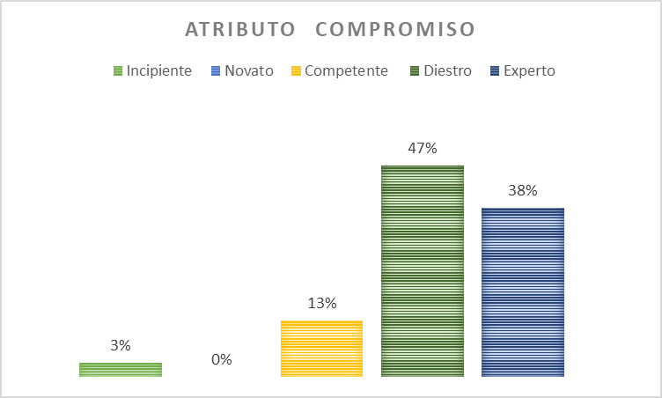

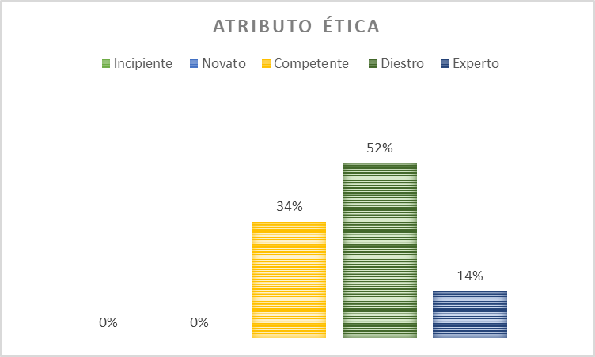

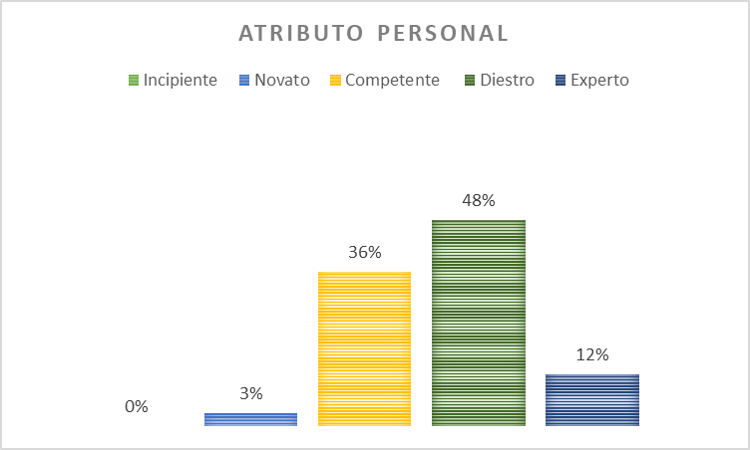

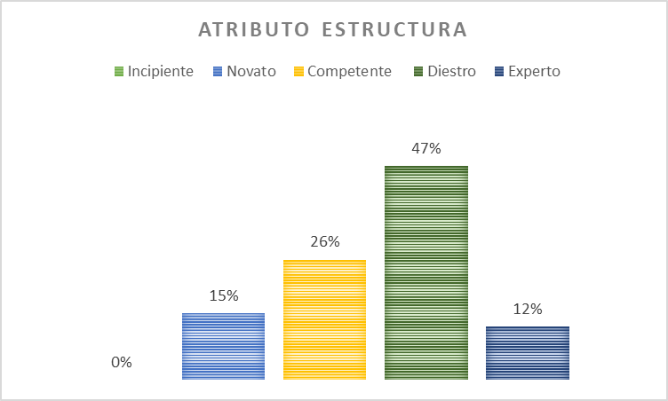

## 3.2 VALORACIÓN DEL RIESGO

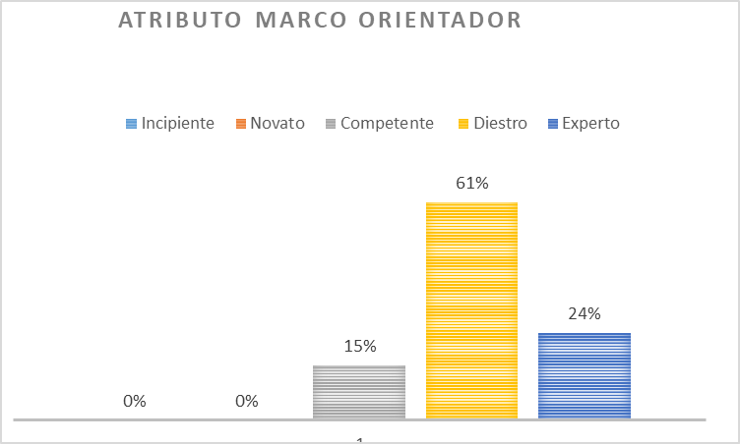

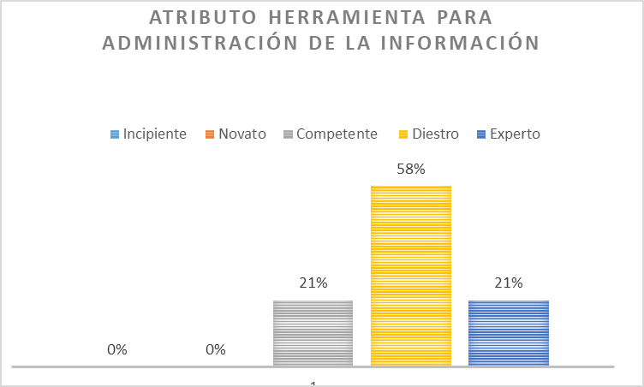

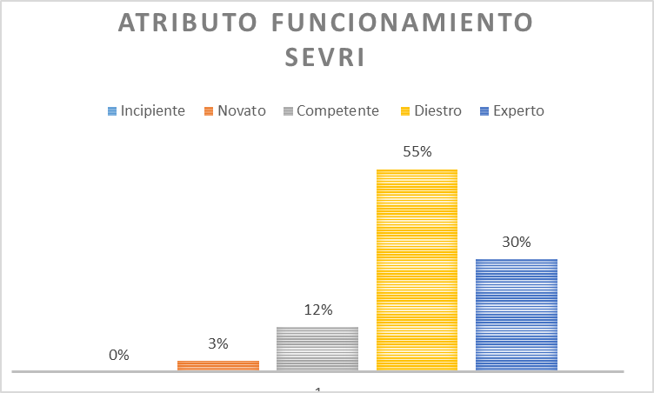

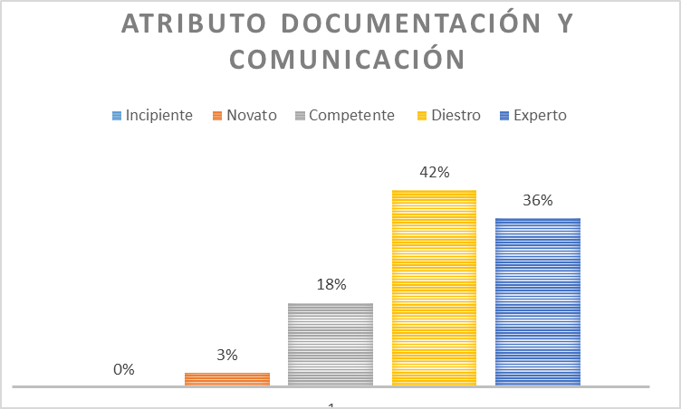

## 3.3 ACTIVIDADES DE CONTROL

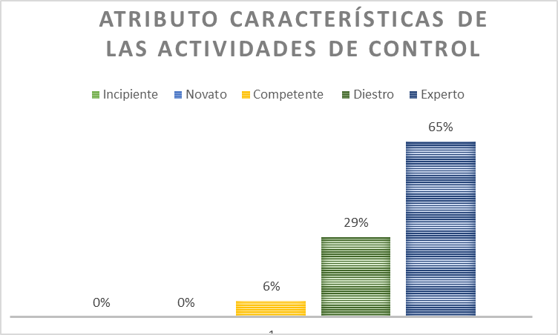

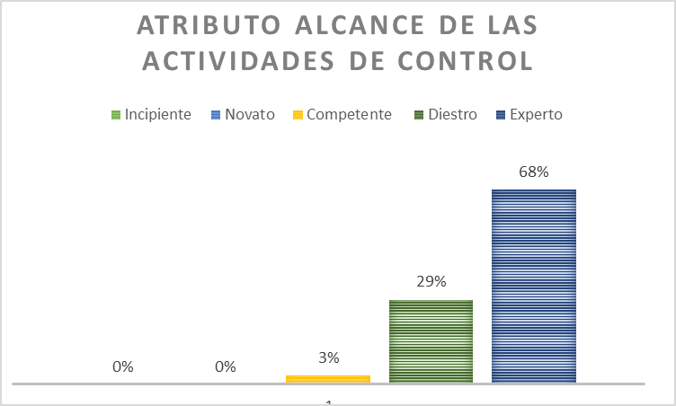

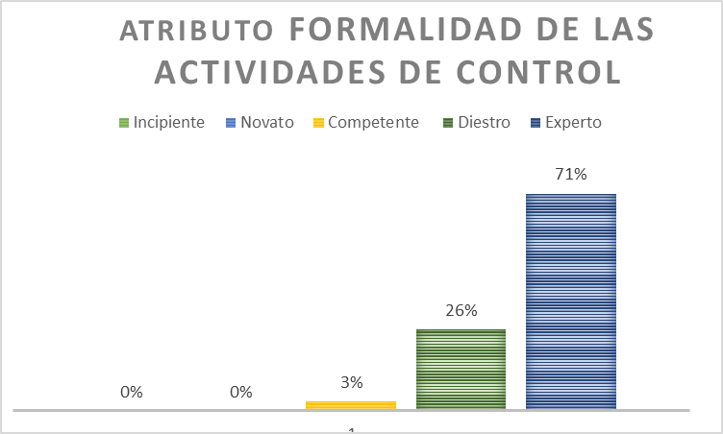

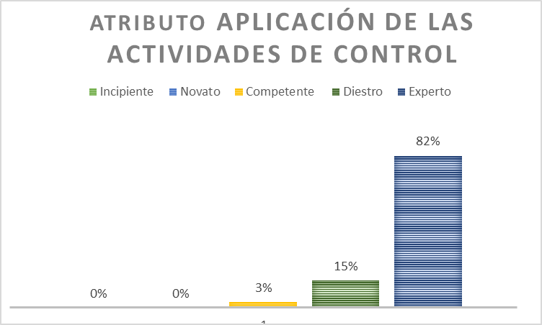

## 3.4 SISTEMA DE INFORMACIÓN

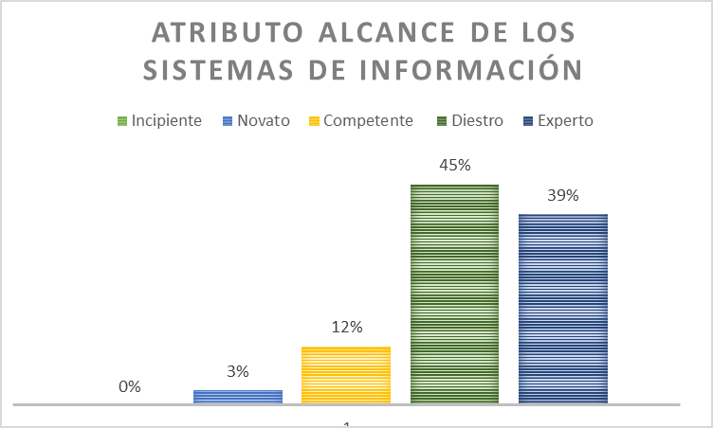

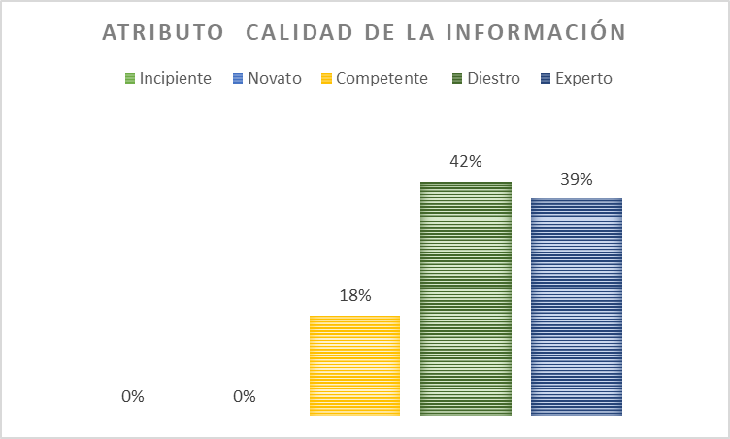

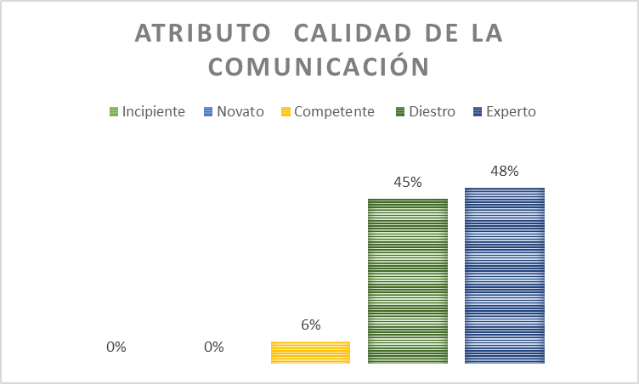

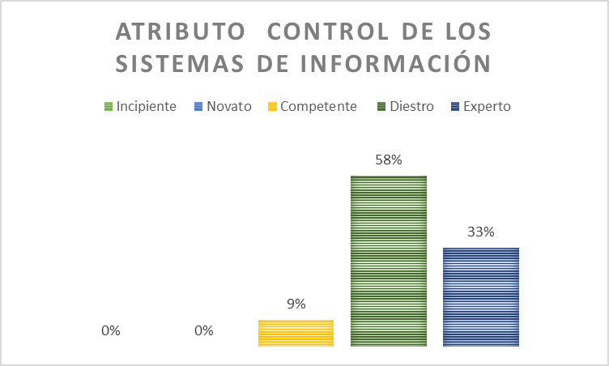

## 3.5 SEGUIMIENTO DE SCI

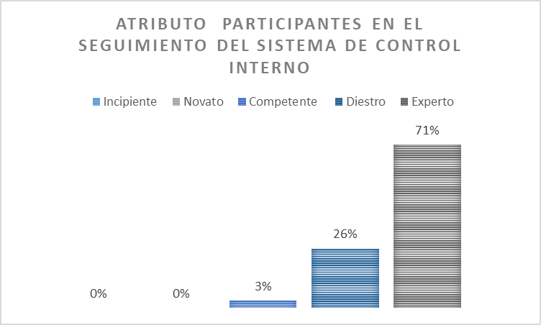

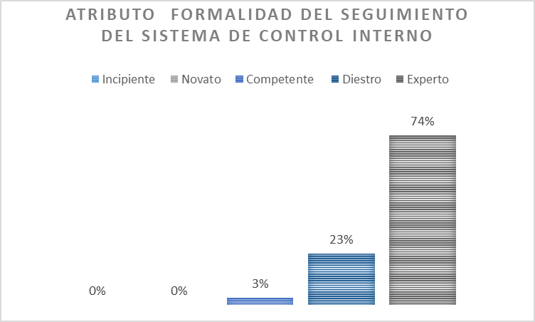

# 4. ANÁLISIS DE RESULTADOS.

En el siguiente cuadro, se detalla la calificación por promedio por cada componente y atributo:

|  |  |  |  |  |
| --- | --- | --- | --- | --- |
|  |  |  |  |  |
|  | **ÍNDICE GENERAL DE MADUREZ DEL SISTEMA DE CONTROL INTERNO** | **89** | **Diestro** |  |
|  |  |  |  |  |
|  | **Sección 1 — AMBIENTE DE CONTROL** | **80** | **Diestro** |  |
|  | 1.1 - Compromiso | 80 | Diestro |  |
|  | 1.2 - Ética | 80 | Diestro |  |
|  | 1.3 - Personal | 80 | Diestro |  |
|  | 1.4 - Estructura | 80 | Diestro |  |
|  |  |  |  |  |
|  | **Sección 2 — VALORACIÓN DEL RIESGO** | **80** | **Diestro** |  |
|  | 2.1 - Marco orientador | 80 | Diestro |  |
|  | 2.2 - Herramienta para administración de la información | 80 | Diestro |  |
|  | 2.3 - Funcionamiento del SEVRI | 80 | Diestro |  |
|  | 2.4 - Documentación y comunicación | 80 | Diestro |  |
|  |  |  |  |  |
|  | **Sección 3 — ACTIVIDADES DE CONTROL** | **100** | **Experto** |  |
|  | 3.1 - Características de las actividades de control | 100 | Experto |  |
|  | 3.2 - Alcance de las actividades de control | 100 | Experto |  |
|  | 3.3 - Formalidad de las actividades de control | 100 | Experto |  |
|  | 3.4 - Aplicación de las actividades de control | 100 | Experto |  |
|  |  |  |  |  |
|  | **Sección 4 — SISTEMAS DE INFORMACIÓN** | **85** | **Diestro** |  |
|  | 4.1 - Alcance de los sistemas de información | 80 | Diestro |  |
|  | 4.2 - Calidad de la información | 80 | Diestro |  |
|  | 4.3 - Calidad de la comunicación | 100 | Experto |  |
|  | 4.4 - Control de los sistemas de información | 80 | Diestro |  |
|  |  |  |  |  |
|  | **Sección 5 — SEGUIMIENTO DEL SCI** | **100** | **Experto** |  |
|  | 5.1 - Participantes en el seguimiento del SCI | 100 | Experto |  |
|  | 5.2 - Formalidad del seguimiento del SCI | 100 | Experto |  |
|  | 5.3 - Alcance del seguimiento del SCI | 100 | Experto |  |
|  | 5.4 - Contribución del seguimiento a la mejora del sistema | 100 | Experto |  |
|  |  |  |  |  |

De los resultados de la aplicación del diagnóstico, se obtuvo el Índice de Madurez del Sistema de Control Interno del Archivo Nacional, el que es un promedio de los Índices de acuerdo con la percepción de los participantes. Adicionalmente, se obtuvieron los promedios de madurez de cada uno de los componentes funcionales y de cada uno de los atributos que caracteriza cada componente. Estos datos se traducen en uno de los cinco rangos definidos por la CGR.

La ubicación obtenida por cada componente se muestra en el siguiente gráfico.

De acuerdo con el puntaje promedio obtenido para el año 2022, al ubicarse la mayoría de los criterios en el rango de **“Diestro”** su atención es **“Media”**, de manera que se deben tomar medidas que los lleven al siguiente nivel que es el de **“Experto”**.

De los cinco componentes funcionales, los que obtuvieron una mejor calificación son **actividades de control** y **seguimiento del sistema de control interno***,* lo que contribuye al desempeño institucional y al logro de los objetivos, así como el grado en que los componentes funcionales se han establecido e integrado en el accionar institucional. Asimismo, comprende actividades permanentes y periódicas, y la implantación de las mejoras que se determinen.

Los siguientes componentes con mejor calificación son **sistema de información**, seguido por **ambiente de control** y **valoración del riesgo**, todos con calificaciones en sus atributos muy similares, todas en el nivel de diestro.

Como se indicó en la metodología, la herramienta aportada por la CGR para este diagnóstico, proporciona un detalle en cuanto al estado actual en cada uno de los atributos, como las acciones que se deben emprender para alcanzar el siguiente estado.

A manera de conclusión y de síntesis, tal como se comentó en la plenaria, el Archivo Nacional requiere avanzar en las medidas de mejora que le permitan alcanzar un nivel de “Experto”, como resultado global. Para alcanzar este objetivo, es menester señalar que la institución debe continuar esforzándose por incorporar en sus procesos de trabajo y en el ambiente, acciones que le permitan perfeccionar su sistema de gestión y de control interno institucional, tendientes a la investigación, desarrollo e innovación y un alto grado de satisfacción por parte de su personal. Como complemento, se comenta que tiende ser más difícil y desafiante para una organización, avanzar cuando se tienen resultados tan satisfactorios como el obtenido en el 2022, por cuanto las estructuras y estrategias están muy consolidadas y arraigadas en la cultura organizacional, lo que obliga a definir estas nuevas formas de abordar los asuntos institucionales.

Como complemento, se comenta que la institución cuenta con una comisión de control interno para acometer estos importantes procesos de autoevaluación, evaluación y seguimiento del sistema de control interno, conformada por personas funcionarias que tienen bajo su responsabilidad otras labores vitales en la institución, lo que de alguna manera constituye una limitación para ejercer un mayor liderazgo, incluso dedicar más tiempo en la ejecución de estos procesos y de las acciones que se definan. Se hace la comparación con otras instituciones que incluso tienen unidades administrativas a cargo de estos procesos, lo que sin duda contribuye a un mayor aprovechamiento de los recursos, mayor profundidad en el análisis y mayores oportunidades para la investigación y el desarrollo. No obstante lo anterior, también se reflexiona sobre la importancia y participación de todo el personal en este proceso, quienes desde las unidades y procesos que correspondan, asumen también un papel protagonista en este esfuerzo institucional.

# PROCEDIMIENTOS ANALIZADOS

Como complemento de la Autoevaluación del Sistema de Control Interno, cada departamento realizó la selección de los procedimientos a autoevaluar en el presente año, bajo la metodología del procedimiento más antiguo autoevaluado y los procedimientos relacionados con servicio al usuario, dando prioridad a este último, utilizando las matrices de “análisis de procedimientos” y “análisis de controles”.

A continuación se mencionan los procedimientos que fueron analizados por cada departamento:

## DIRECCIÓN GENERAL

* Tratamiento Bibliotecológico de las colecciones Archivística y General.
* Recepción de las publicaciones recibidas en depósito por derechos de autor.
* Atención de Gestiones Planteadas por las Personas Usuarias ante la Contraloría de Servicios.
* Publicación del Boletín "Archívese".
* Elaboración de informes técnicos en materia de planificación.

## DEPARTAMENTO ADMINISTRATIVO FINANCIERO

* Gestión de cobro y recaudación de ingresos.
* Solicitud de vacaciones.

## DEPARTAMENTO ARCHIVO NOTARIAL

* Facilitación de documentos a través de asignación de citas.

## DEPARTAMENTO DE CONSERVACIÓN

* Digitalización de documentos de conservación permanente.
* Restauración manual y mecánica de los documentos históricos en soporte de papel con valor científico cultural.

## DEPARTAMENTO SERVICIOS ARCHIVÍSTICOS EXTERNOS

* Certificación de documentos custodiados en la Unidad de Archivo Intermedio.
* Asesorías en organización de archivos centrales o sobre temas específicos en materia archivística a archivos centrales.

## DEPARTAMENTO ARCHIVO HISTÓRICO

* Transferencia de documentos declarados con valor científico cultural a solicitud de las instituciones.
* Facilitación de documentos históricos.

## DEPARTAMENTO TECNOLOGÍAS DE LA INFORMACIÓN

* Respaldos Estaciones de Trabajo.
* Respaldos Institucionales.

Estos procedimientos estarán incluidos para su actualización o eliminación en el plan de trabajo de 2023.

# 6.PLAN DE PERFECCIONAMIENTO DEL SISTEMA DE CONTROL INTERNO 2022

|  | Descripción de la Acción de Perfeccionamiento | PLAZO AÑO 2023 | | | | Responsable |
| --- | --- | --- | --- | --- | --- | --- |
|  | I TRI | II TRI | III TRI | IV TRI |
| 1 | Realizar una evaluación de la estructura orgánica actual y elaborar una propuesta de mejora, tomando en cuenta las nuevas funcionalidades y requerimientos que tiene la institución y presentarla ante las autoridades correspondientes. | X | X | X | X | DG/UPL |
| 2 | Realizar un análisis comparativo entre instituciones sobre la aplicación de riesgos, generar un producto audiovisual (Proyección- CCI) | X | X | X | X | DG/UPI/CCI |
| 3 | Realizar las gestiones necesarias ante las autoridades correspondientes para contar con el presupuesto requerido, con el fin de asegurar disponibilidad de almacenamiento para mantener la información digital. | X |  |  |  | JAAN/DG |
| 4 | Realizar las gestiones necesarias ante las autoridades correspondientes para remplazar 2 servidores de cómputo que alcanzaron el límite de su vida útil. | X | X | X | X | JAAN/DG |
| 5 | Actualizar la cartera de proyectos de Sistemas de Información de la Institución | X | X | X | X | DG/Comisión pendiente de nombrar. |
| 6 | Actualizar y aprobar el procedimiento Tratamiento Bibliotecológico de las colecciones Archivística y General:   * Actualizar las plantillas de trabajo | X | X |  |  | DG/BIBLIO |
| 7 | Dar seguimiento ante la Biblioteca Nacional, sobre la posibilidad de convenio con el sistema Janiun. | X | X |  |  | DG/BIBLIO |
| 8 | Actualizar y aprobar el procedimiento Recepción de las publicaciones recibidas en depósito por derechos de autor. | X | X |  |  | DG/BIBLIO |
| 9 | Actualizar y aprobar el procedimiento Atención de Gestiones Planteadas por las Personas Usuarias ante la Contraloría de Servicios. | X | X |  |  | DG/CS |
| 10 | Actualizar y aprobar el procedimiento Publicación del Boletín "Archívese". | X | X |  |  | DG/UPI |
| 11 | Elaborar un informe para justificar la eliminación del procedimiento Elaboración de informes técnicos en materia de planificación. | X |  |  |  | DG/UPL |
| 12 | Actualizar y aprobar el procedimiento Gestión de cobro y recaudación de ingresos | X |  |  |  | DAF/UFC |
| 13 | Dar a conocer el procedimiento "Gestión de cobro y recaudación de ingresos", una vez actualizado y aprobado, a las personas funcionarias de otros departamentos que participan en el proceso de venta de bienes y servicios. | X |  |  |  | DAF/UFC |
| 14 | Solicitar autorización al MCJ, para que la empresa administradora de la plataforma INDEX pueda utilizar el sistema BOS, para que ellos emitan las facturas electrónicas a nombre de la JAAN, justificado en la crítica situación de rezago en emisión de facturas y las constantes quejas de las personas usuarias por los atrasos en la facturación electrónica. | X |  |  |  | DAF/UFC |
| 15 | Actualizar y aprobar el procedimiento Solicitud de vacaciones.   * Incorporar formulario nuevo. | X | X |  |  | DAF/ OAGIRH |
| 16 | Redactar y aprobar el procedimiento Facilitación de documentos por medio de asignación de citas. | X |  |  |  | DAN |
| 17 | Actualizar y aprobar el procedimiento Digitalización de documentos de conservación permanente.   * En la actividad 9, sustituir a la jefatura DCONS por la secretaria DCONS como responsable de hacer el cotejo. | X |  |  |  | DCONS |

|  |  |  |  |  |  |  |
| --- | --- | --- | --- | --- | --- | --- |
|  | Descripción de la Acción de Perfeccionamiento | PLAZO AÑO 2023 | | | | Responsable |
|  | I TRI | II TRI | III TRI | IV TRI |
| 18 | Solicitar la reposición del equipo de cómputo que se le entregó a la Unidad de Proyección Institucional para reforzar el área de digitalización de documentos. | X |  |  |  | DCONS |
| 19 | Analizar la vida útil de los equipos de cómputo y escáneres en el área de digitalización de documentos y presupuestar el costo de su renovación a corto y mediano plazo. | X |  |  |  | DCONS |
| 20 | Hacer un estudio de mercado y presupuestar la compra de un gestor de imágenes de conservación para el Área de Reprografía. | X |  |  |  | DCONS |
| 21 | Actualizar y aprobar el procedimiento Restauración manual y mecánica de los documentos históricos en soporte de papel con valor científico cultural, para:   * Incluir la actividad de control: Recibe el oficio firmado por la jefatura, coteja su contenido con los documentos físicos y los traslada al departamento custodio. * Incluir la actividad de control: Recibe los documentos restaurados, los coteja y los traslada a la Sala de Consulta e Investigación para su custodia. * Incluir la actividad de control: Recibe el oficio junto con los documentos restaurados, los coteja, y si todo está en orden, da la baja en el sistema de control automatizado y los traslada al depósito para su custodia. Si hubiera alguna inconsistencia, resuelve con la secretaria de su departamento. | X |  |  |  | DCONS |
| 22 | Suscribir un contrato anual/renovable para el mantenimiento preventivo y correctivo de toda la maquinaria de restauración, con el objetivo de poder asegurar su funcionamiento óptimo durante todo el año. | X |  |  |  | DCONS |
| 23 | Actualizar y aprobar el procedimiento "Certificación de documentos custodiados en la Unidad de Archivo Intermedio" | X | X |  |  | DSAE/UAI |
| 24 | Actualizar y aprobar el procedimiento "Asesorías en organización de archivos centrales o sobre temas específicos en materia archivística a archivos centrales" | X | X |  |  | DSAE/USTA |

|  |  |  |  |  |  |  |
| --- | --- | --- | --- | --- | --- | --- |
|  | Descripción de la Acción de Perfeccionamiento | PLAZO AÑO 2023 | | | | Responsable |
|  | I TRI | II TRI | III TRI | IV TRI |
| 25 | Actualizar y aprobar el procedimiento Respaldos Estaciones de Trabajo para:   * Readecuar las actividades de coordinación con las dependencias internas, para que sean consistentes con las nuevas modalidades de trabajo y sean suficientes. * Adecuar los sistemas de apoyo a la labor de respaldo, con el uso de las herramientas actuales para este propósito. * Adecuar los documentos y registros que apoyan el procedimiento de respaldos institucionales con el uso de las herramientas actuales para este propósito. * Adecuar el procedimiento a la normativa vigente de la CGR y al Marco de TI del Micitt. | X | X |  |  | DTI |
| 26 | Actualizar el procedimiento Respaldos Institucionales para:   * Establecer las actividades de control dentro del procedimiento * Readecuar las actividades de coordinación con las dependencias internas para que sean consistentes con las nuevas modalidades de trabajo y sean suficientes. * Adecuar los sistemas de apoyo a la labor de respaldo, con el uso de las herramientas actuales para este propósito. * Adecuar los documentos con el uso de las herramientas actuales para este propósito. | X | X |  |  | DTI |

|  |  |  |  |  |  |  |
| --- | --- | --- | --- | --- | --- | --- |
|  | Descripción de la Acción de Perfeccionamiento | PLAZO AÑO 2023 | | | | Responsable |
|  | I TRI | II TRI | III TRI | IV TRI |
| 27 | Actualizar y aprobar el procedimiento Facilitación de documentos históricos para:   * Incorporar los controles que se están ejecutando. * Realizar la actualización de las disposiciones sobre los servicios y funcionamiento de la Sala de Consulta e Investigación José Luis Coto Conde del Archivo Nacional | X | X |  |  | DAH/ UARD |
| 28 | Realizar el análisis de los sistemas existentes en la Unidad de Acceso y Reproducción de Documentos, con el fin de determinar la necesidad de cambios y mejoras | X | X |  |  | DAH/ UARD |
| 29 | Realizar la solicitud de derogar la resolución DGAN-001-2008, debido a que no se brinda el servicio de fotocopiado a las personas usuarias de la Unidad de Acceso y Reproducción de Documentos | X | X |  |  | DAH/ UARD |
| 30 | Actualizar y aprobar el procedimiento Transferencia de documentos declarados con valor científico cultural a solicitud de las instituciones para:   * Incorporar los controles que se están ejecutando. * Incluir la actividad de ingreso y publicación de registros de forma directa a la base de datos AtoM * Modificar los registros de ingreso y publicación en la base de datos, debidos al ingreso directo de metadata en la herramienta disponible. | X | X |  |  | DAH |
| 31 | Elaborar y brindar indicaciones a las instituciones, sobre la forma adecuada en la que se deben conservar los documentos electrónicos y sus metadatos para futuras transferencias de documentos con valor científico cultural |  | X | X |  | DAH |

# 7. RECOMENDACIONES.

Se recomienda a la Junta Administrativa del Archivo Nacional:

* Aprobar el presente documento conocido como “Informe Técnico de la Autoevaluación del Sistema de Control Interno del 2022”.
* Incorporar el Plan de Perfeccionamiento contenido en este informe técnico, dentro del Plan de Trabajo del año 2023, para el cumplimiento de las acciones propuestas por cada jefatura de departamento.
* Analizar la posibilidad que en un futuro cercano, se cuente con más recursos humanos y tecnológicos para llevar a cabo los procesos de autoevaluación del sistema de control interno y de valoración de los riesgos, tomando en cuenta que la institución ejerce este liderazgo por medio de una comisión interna, cuyos miembros tienen asignadas otras responsabilidades dentro de la organización. Lo anterior, al destacar en el presente informe, que para avanzar hacia el siguiente nivel y máximo de desarrollo del sistema de control interno, conocido como nivel “experto”, se requiere introducir elementos de investigación e innovación a estos procesos, lo que requiere de mayor concentración de tiempo.